1. **Use Case Quản lý lịch làm việc**
   1. **Use case Xin nghỉ phép**

|  |  |
| --- | --- |
| Use case ID | 6.1 |
| Use case name | Xin nghỉ phép |
| Description | Là nhân viên, tôi muốn xin nghỉ phép lịch đã đăng ký làm |
| Actors | Nhân viên |
| Priority | High |
| Triggers | Nhân viên chọn chức năng xin nghỉ phép |
| Pre-conditions | N/A |
| Post-conditions | * Nhân viên gửi đơn xin nghỉ phép thành công * Thông tin xin nghỉ phép được lưu vào hệ thống |
| Main flow | 1. Nhập thông tin xin nghỉ phép: lí do nghỉ, ca xin nghỉ, ngày xin nghỉ. 2. Gửi thông tin xin nghỉ phép 3. Hệ thống kiểm tra tính hợp lệ của thông tin 4. Lưu thông tin xin nghỉ phép |
| Alternative flows | N/A |
| Exception flows | 4a. Nếu thông tin hợp lệ, hệ thống lưu thông tin xin nghỉ phép.  4b. Nếu thông tin không hợp lệ (Nội dung để trống, thời gian là ngày hiện tại hoặc quá khứ), hệ thống thông báo: “ Thông tin không hợp lệ và yêu cầu nhân viên nhập lại”.  5a. Nếu lưu không thành công thì hiển thị thông báo “ Có lỗi xảy ra” và kết thúc |
| Business rules | N/A |
| Non-functional requirements | N/A |

**\*Sơ đồ**

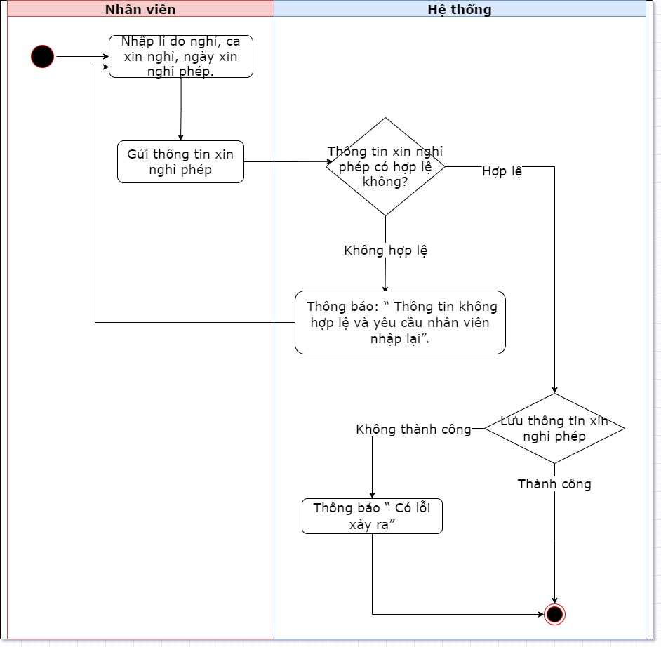

* 1. **Use Case Đăng kí lịch làm**

|  |  |
| --- | --- |
| Use case ID | 6.2 |
| Use case name | Đăng ký lịch làm |
| Description | Là nhân viên, tôi muốn đăng ký lịch làm |
| Actors | Nhân viên |
| Priority | High |
| Triggers | Nhân viên chọn mở chức năng đăng ký lịch làm |
| Pre-conditions | * Nhân viên đăng nhập thành công vào hệ thống |
| Post-conditions | * Nhân viên đăng ký lịch làm thành công * Thông tin đăng ký được lưu vào hệ thống |
| Main flow | 1. Hệ thống hiển thị trạng thái ca làm. 2. Nhấn chọn ca làm muốn đăng ký. 3. Gửi thông tin lịch làm muốn đăng ký. 4. Hệ thống kiểm tra tính hợp lệ của thông tin. 5. Lưu thông tin lịch làm được đăng ký. 6. Hệ thống hiển thị bảng ca làm đã được đăng ký. |
| Alternative flows | N/A |
| Exception flows | 1a.Nếu ca làm chưa đủ lượng nhân viên đăng ký, hệ thống hiển thị trạng thái màu xanh.  1b. Nếu ca làm đã đủ lượng nhân viên đăng ký, hệ thống hiển thị trạng thái màu đỏ.  4a. Nếu thông tin hợp lệ, hệ thống lưu thông tin đăng ký lịch làm.  4b. Nếu thông tin không hợp lệ (Thời gian là ngày hiện tại hoặc quá khứ, nhân viên đã đăng ký ca làm), hệ thống thông báo: “ Thông tin không hợp lệ và yêu cầu nhân viên đăng ký lại”.  5a. Nếu lưu không thành công thì hiển thị thông báo “ Có lỗi xảy ra” và kết thúc. |
| Business rules | N/A |
| Non-functional requirements | N/A |

**\*Sơ đồ**

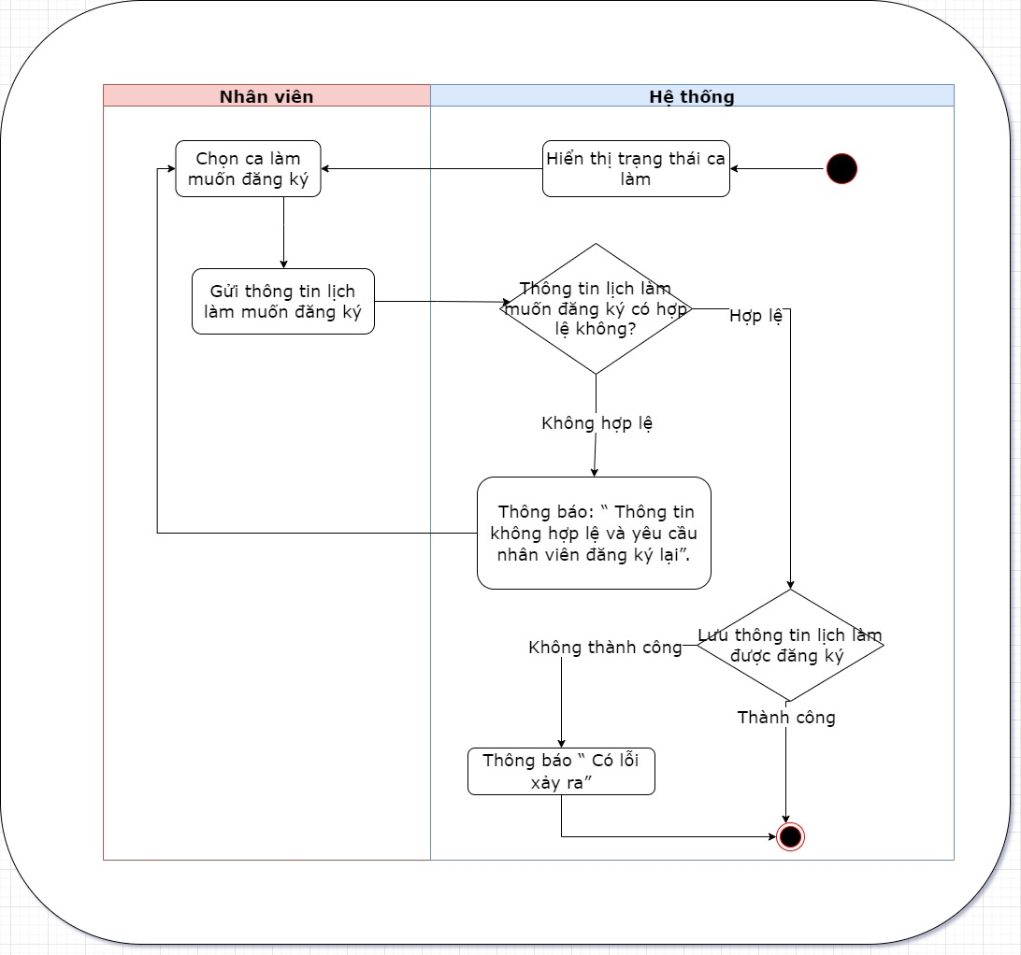

* 1. **Use Case Xin nghỉ việc**

|  |  |
| --- | --- |
| Use case ID | 6.3 |
| Use case name | Xin nghỉ việc |
| Description | Là nhân viên, tôi muốn xin nghỉ việc |
| Actors | Nhân viên |
| Priority | High |
| Triggers | Nhân viên chọn mở chức năng xin nghỉ việc |
| Pre-conditions | N/A |
| Post-conditions | * Nhân viên gửi đơn xin nghỉ việc thành công * Thông tin xin nghỉ việc được lưu vào hệ thống |
| Main flow | 1. Nhập thông tin xin nghỉ việc: lí do nghỉ, ngày bắt đầu nghỉ. 2. Gửi thông tin xin nghỉ việc. 3. Hệ thống kiểm tra tính hợp lệ của thông tin 4. Lưu thông tin đơn xin nghỉ việc |
| Alternative flows | N/A |
| Exception flows | 3a. Nếu thông tin hợp lệ Hệ thống lưu thông tin xin nghỉ việc.  3b. Nếu thông tin không hợp lệ (nội dung để trống, thời gian là ngày hiện tại hoặc quá khứ, thời gian xin nghỉ < 1 tuần so với thời gian gửi đơn xin nghỉ việc), hệ thống thông báo: “ Thông tin không hợp lệ và yêu cầu nhân viên nhập lại”.  4a. Nếu lưu không thành công thì hiển thị thông báo “ Có lỗi xảy ra” và kết thúc |
| Business rules | N/A |
| Non-functional requirements | N/A |

**\*Sơ đồ**

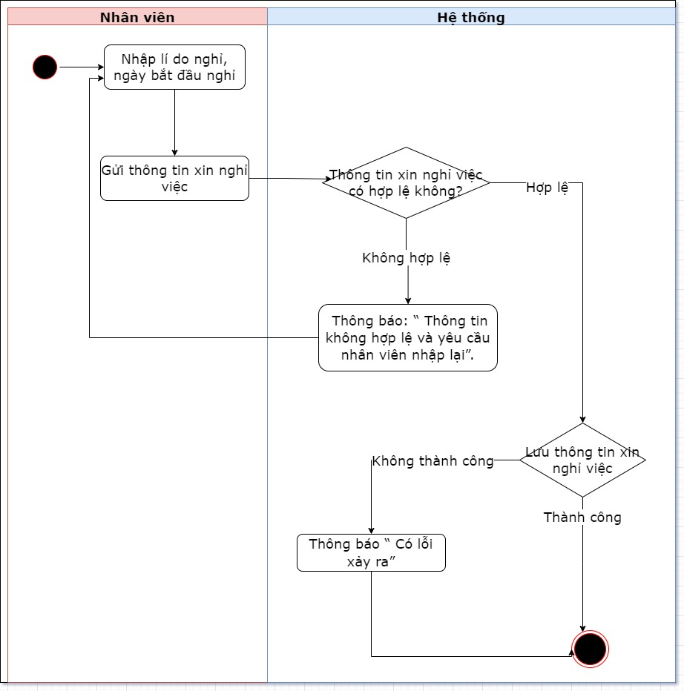

* 1. **Use Case Điểm danh vào làm**

|  |  |
| --- | --- |
| Use case ID | 6.4 |
| Use case name | Điểm danh vào ca làm |
| Description | Là nhân viên, tôi muốn điểm danh vào ca làm |
| Actors | Nhân viên |
| Priority | High |
| Triggers | Nhân viên điểm danh trên máy chấm công |
| Pre-conditions | N/A |
| Post-conditions | * Nhân viên điểm danh vào ca làm thành công * Thông tin điểm danh được lưu vào hệ thống |
| Main flow | 1. Điểm danh vào làm bằng vân tay 2. Hệ thống kiểm tra tính hợp lệ của vân tay 3. Lưu thông tin điểm danh |
| Alternative flows | N/A |
| Exception flows | 2a. Nếu thông tin hợp lệ hệ thống thông báo “vân tay hợp lệ” và lưu thông tin điểm danh.  2b. Nếu thông tin không hợp lệ (vân tay không khớp với thông tin nhân viên), hệ thống thông báo: “ Vân tay không hợp lệ và yêu cầu nhân viên chấm lại”  3a. Nếu lưu không thành công thì hiển thị thông báo “ Có lỗi xảy ra, yêu cầu điểm danh lại”  3b. Nếu lưu thành công thì kết thúc. |
| Business rules | N/A |
| Non-functional requirements | N/A |

**\*Sơ đồ**

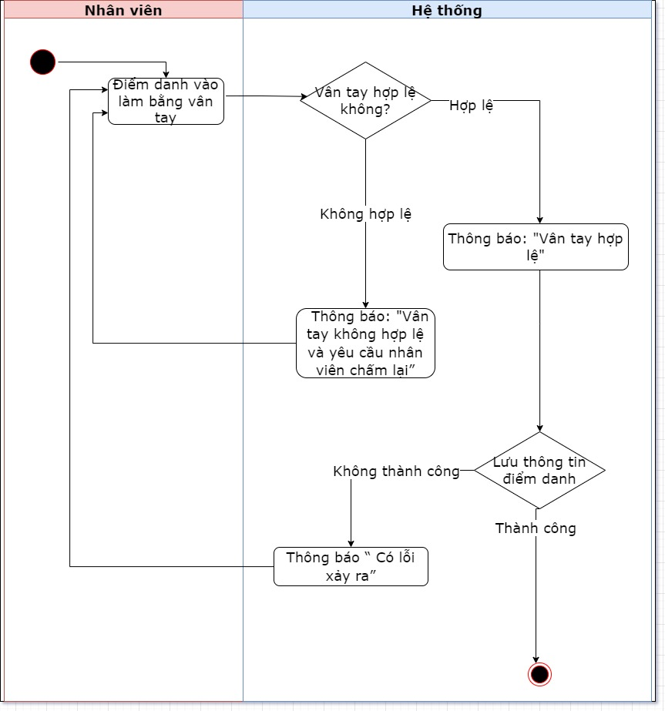

* 1. **Use Case Điểm danh tan làm**

|  |  |
| --- | --- |
| Use case ID | 6.5 |
| Use case name | Điểm danh tan ca làm |
| Description | Là nhân viên, tôi muốn điểm danh tan ca làm |
| Actors | Nhân viên |
| Priority | High |
| Triggers | Nhân viên điểm danh trên máy chấm công |
| Pre-conditions | N/A |
| Post-conditions | * Nhân viên điểm danh tan ca làm thành công * Thông tin điểm danh được lưu vào hệ thống |
| Main flow | 1. Điểm danh tan làm bằng vân tay 2. Hệ thống kiểm tra tính hợp lệ của vân tay 3. Lưu thông tin điểm danh |
| Alternative flows | N/A |
| Exception flows | 2a. Nếu thông tin hợp lệ, hệ thống thông báo: “ Thông tin hợp lệ “và lưu thông tin điểm danh.  2b. Nếu thông tin không hợp lệ ( vân tay không khớp với thông tin với nhân viên ), hệ thống thông báo: “ Thông tin không hợp lệ và yêu cầu nhân viên chấm lại”.  3a. Nếu lưu không thành công thì hiển thị thông báo “ Có lỗi xảy ra và yêu cầu điểm danh lại”  3b. Nếu lưu thành công thì kết thúc. |
| Business rules | N/A |
| Non-functional requirements | N/A |

**\*Sơ đồ**

